Dzień dobry
Oto moje dzisiejsze propozycje;
Zabawa ruchowa „Naśladujemy ruchy zwierząt” .Możecie wyciąć karty które wam przesłałam.
Ktoś starszy przeczyta wam polecenia na kartach a wy je wykonujecie. Możecie również z młodszym rodzeństwem bawić się – jedna osoba pokazuje kartę, druga porusza się jak to zwierzątko.
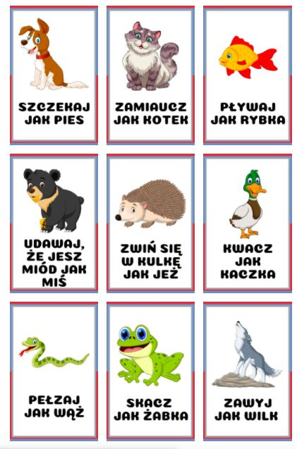

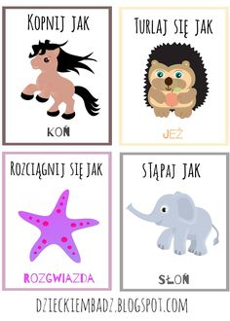
Wczoraj przysłałam wam zwierzęta z gospodarstwa do kolorowania , dziś kolejne tym razem ptactwo.
Spróbujcie je nazwać, które chcecie pokolorujcie.

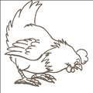
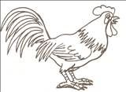

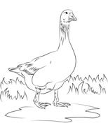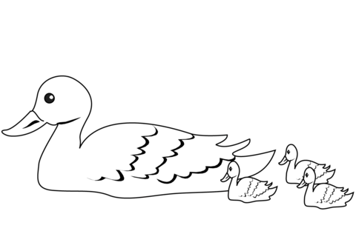
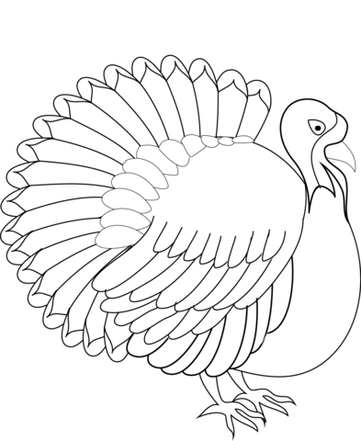
Życzę miłej zabawy.
Pozdrawiam L. Jelonek

